**Дата:** **08.11.23**

**Клас:** **1 – Б**

**Предмет:** ***Фізична культура***

**Вчитель:** ***Лисенко О. Б.***

**Тема: Організовуючі вправи. Ходьба на носках і п'ятках. Комплекс ЗРВ з м'ячем. Лазіння по гімнастичній лаві в упорі присівши. Повторний біг**

**3*10 м. Викрути рук з гімнастичною палицею для розвитку рухомості в суглобах. Пересування кроком і бігом із зупинками за слуховими сигналами. Рухливі ігри "Театр звірів", "Життя у лісі", "Швидко стати в шеренгу".**

**Мета** : повторити правила безпеки та поведінки на уроках фізкультури; тренувати у виконанні організовуючих вправ; загально-розвивальних вправ без предметів; продовжити знайомство з новими рухливими іграми; сприяти вихованню морально-вольових якостей: витривалості, сили, спритності, здорового способу життя.

**Хід уроку**

***Під час дистанційного навчання дуже не хочеться вставати з ліжка, особливо дітям. Для того, щоб ранок розпочинався з користю, рекомендуємо зайнятись разом зарядкою. І корисно і приємно. У сьогоднішніх відео діти виконають ряд фізичних вправ, які легко виконувати вдома. Ніяке обладнання чи спортзал не потрібно!***

**1.** **Пригадайте правила техніки безпеки під час занять фізкультурою.**

**2. Організовуючі вправи. Ходьба на носках і п’ятках.**

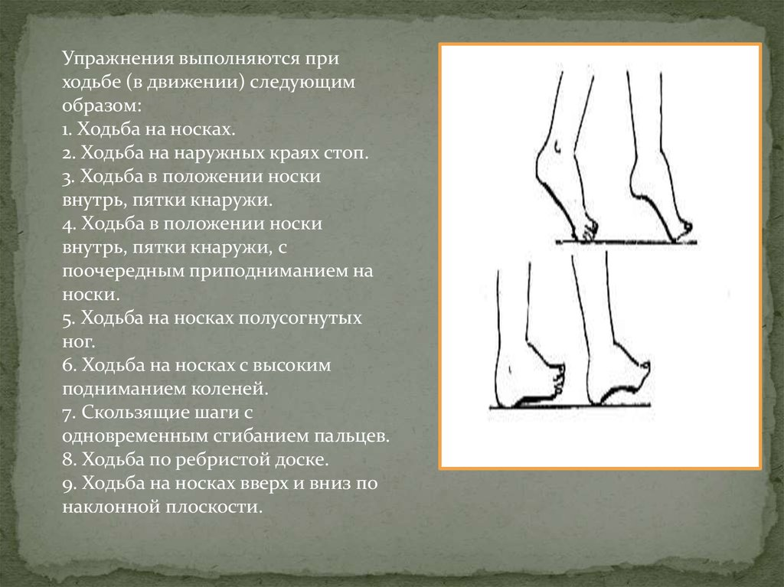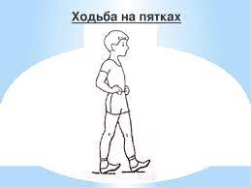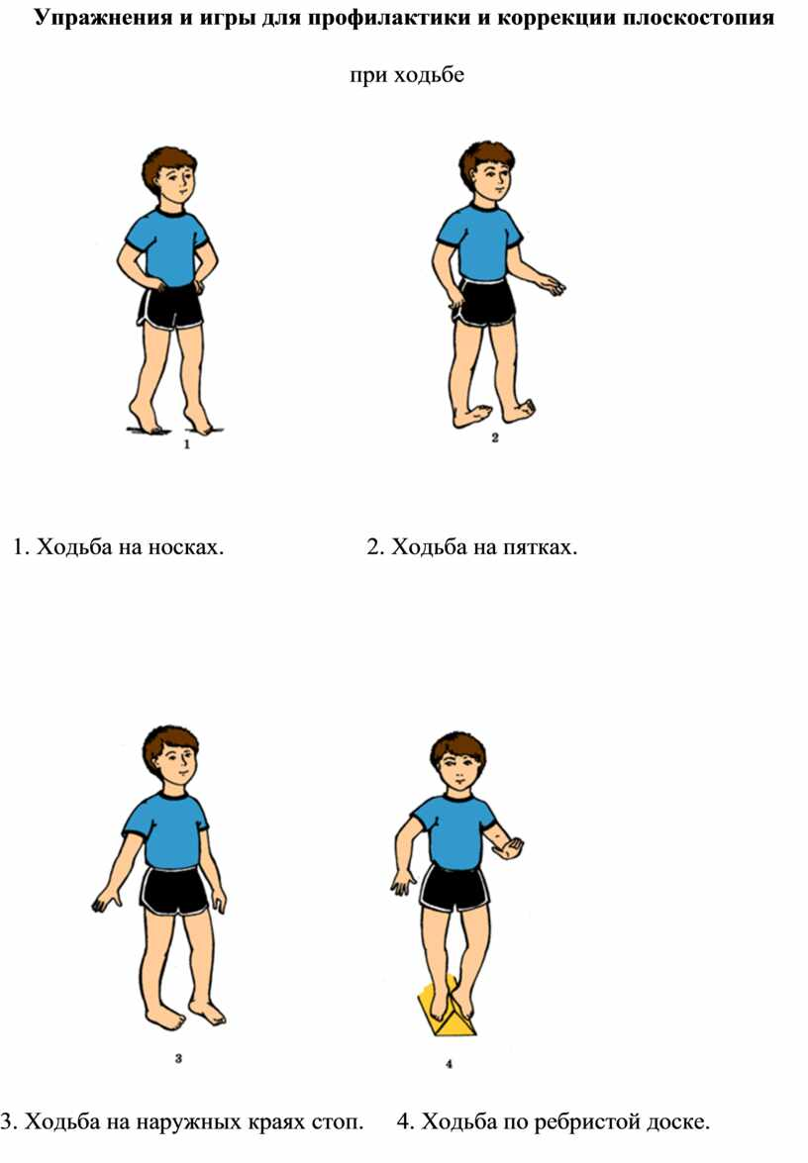

**3. Комплекс ЗРВ з м’ячем.**

**- *Вітаю! Почни день із зарядки!***

[**https://www.youtube.com/watch?v=az6s45DmDjI**](https://www.youtube.com/watch?v=az6s45DmDjI)

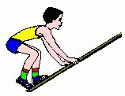

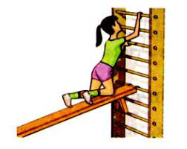**4.Лазіння по гімнастичній лаві в упорі присівши.**

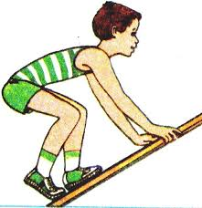

**5. Повторний біг 3*10 м.**

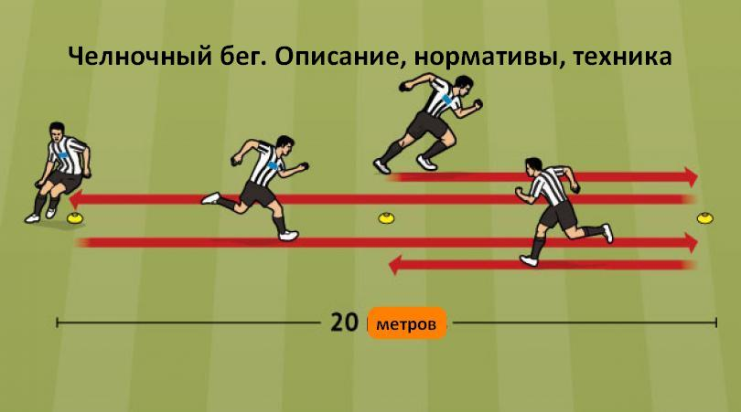

**6. Рухливі ігри.**

**"Швидко стати в шеренгу"**

- **Познайомтеся з правилами нової рухливої гри:**

*Між шеренгами хлопчиків і дівчаток — інтервал 1—3 м. За командою «Бігом!» учні розбігаються навсібіч. За командою «Швидко по місцях!» учні мають повернутися на свої місця. Перемагає команда, яка вишикувалася швидше.*

**"Театр звірів"**

**Правила гри:**

*Діти мають наслідувати рухи тварин і птахів. Перемагає той, кому вдасться найточніше відтворить рухи та звички тварин (птахів). У грі діти удосконалюють свої рухи; розвивають їх виразність, точність, різноманітність; учаться управляти своїм тілом.*

**"Життя у лісі"**

**Правила гри:**

*Кожний учасник обирає собі рослину, яка йому подобається (бере¬за, верба, дуб та ін.). За сигналом учителя всі перетворюються на ліс і реагують на зміни погоди й час доби (тихий ніжний вітерець, сильний холодний вітер, ураган, дрібний грибний дощик, злива, спека, ласкаве сонце, ніч, град, мороз та ін.). Перемагає той, кому вдасться найточніше відтворити рухи дерев.*

**7. Руханка**

[**https://www.youtube.com/watch?v=5AczZu_gNlQ**](https://www.youtube.com/watch?v=5AczZu_gNlQ)

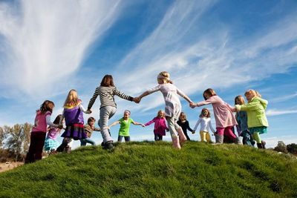

***Бажаю вам гарного настрою і міцного здоров’я!***